Применение системы радиочастотной идентификации (RFID) для автоматизации работы автомобильного транспорта в порту

Е.Г. Веремеенко

Большинство крупнейших портов привязано к городам. Это целесообразно с экономической точки зрения [1, 2]. Как правило, в крупных городах существует возможность перевалки грузов на большинство видов транспорта. Также плюсом является то, что часть прибывших грузов предназначена для доставки предприятиям, территориально близким к порту. Но есть и негативные стороны. Территория порта ограничивается рамками города. Причем ее расширение становится практически невозможным [3].
Географические ограничения накладывают особые требования на работу автомобильного транспорта, так как именно он способен оперативно реагировать на изменения внешних условий. Грузы, предназначенные для транспортировки по территории города (области), необходимо перегружать на автомобильный транспорт прямо с судов (кросс-докинг), для дальнейшей доставки по сети автомобильных дорог [4]. Вследствие этого значительно возрастает роль автомобильного транспорта, и необходимость автоматизации его работы [5].
Все большее распространение при управлении работой автомобильного транспорта получают RFID технологии.
Radio Frequency IDentification (RFID) – в переводе с английского означает радиочастотная идентификация. Это современная технология идентификации, которая позволяет посредством радиосигналов считывать или записывать данные, хранящиеся в RFID-метках. Применение данной технологии предоставляет значительно больше возможностей, чем традиционные системы маркировки.
Состав RFID-системы [6]:
– считывающее устройство (ридер);
– RFID-метка (транспондер – приемопередающее устройство, посылающее сигнал в ответ на принятый сигнал);
– учетная система, которая является программным обеспечением и выполняет функции аккумулирования и анализа информации, полученной с меток [7].
RFID-метка состоит из двух частей: интегральная схема для хранения и обработки информации, кодирования и декодирования радиочастотного (RF) сигнала и других функций; антенна для приёма и передачи сигнала.
Широкое применение RFID технологий во многих областях деятельности человека связано с большим количеством преимуществ данной системы: возможность перезаписи данных; большее расстояние чтения; нет необходимости прямой видимости метки; сравнительно большой объем хранения данных; возможность чтения нескольких меток одновременно; высокая степень безопасности; интеллектуальное поведение; считывание данных при любом расположении метки; устойчивость к воздействию окружающей среды [7].
Области применения системы радиочастотной идентификации для автоматизации работы автомобильного транспорта рассмотрены на рис. 1.
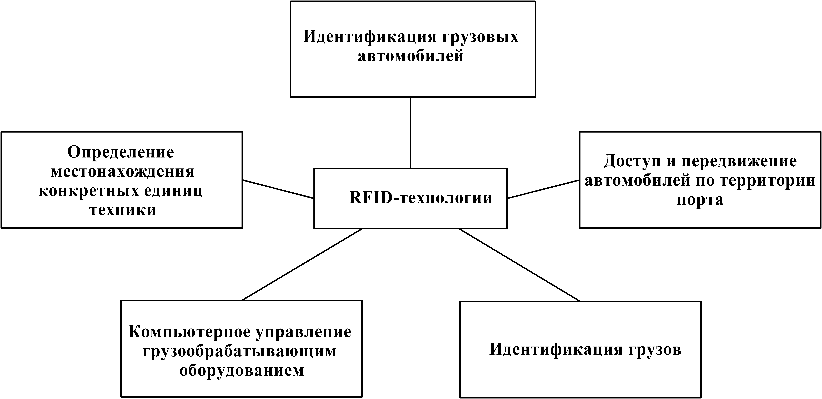
Рис. 1. Области применения RFID-технологий при управлении автомобильным транспортом на грузовом терминале
Рассмотрим каждую сферу применения RFID-технологий более подробно.
1. Доступ и передвижение автомобилей по территории порта. При въезде в порт на грузовом автомобиле размещают RFID-метку, что позволяет ему беспрепятственно перемещаться по территории терминала.
2. Идентификация грузовых автомобилей. Записанная в RFID-метках информация позволяет определить, за каким конкретно грузом приехал автомобиль, либо какой груз предназначен для выгрузки, а также уровень загрузки автомобиля.
3. Идентификация грузов. Система RFID изначально применялась для определения вида груза, находящегося в контейнере. Также метка позволяет определить степень загруженности контейнера и место назначение груза.
4. Компьютерное управление грузообрабатывающим оборудованием. На контейнерных перегружателях или кранах устанавливаются считыватели для определения груза, который необходимо подготовить к моменту прибытия автомобиля. Также возможна ситуация, что прибывающий автомобиль необходимо разгрузить, в этом случае есть время для того, чтобы найти место под выгрузку.
5. Определение местонахождения конкретных единиц техники. Благодаря системе радиочастотной идентификации появилась возможность удаленного контроля над грузовыми автомобилями и погрузочно-разгрузочной техникой.
Процесс обработки грузового транспорта в порту, с использованием RFID-технологий, происходит следующим образом:
– по прибытии в порт водитель каждого грузового автомобиля получает RFID-метку, которую размещает на своем автомобиле;
– сотрудники терминала регистрируют номер метки и данные об автомобиле и грузе, который он доставляет или получает;
– автомобиль направляют на причал для проведения необходимых манипуляций (погрузки или выгрузки);
– метка автомобиля считывается ридером, установленным на кране или контейнерном перегружателе причала;
– информация поступает на дисплей оператора крана в виде команды о погрузке или выгрузке определенного груза в автомобиль;
– по завершении операции погрузки (выгрузки) автомобиль отправляется к выезду, ридер считывает метку и только после этого шлагбаум поднимается;
– диспетчер на проходной снимает метку с грузового автомобиля.
Благодаря внедрению системы радиочастотной идентификации появляется возможность повышения эффективности управления грузами в 1,5 – 2 раза. Операции по погрузке и разгрузке грузовых автомобилей занимают менее 30 минут, если до внедрения такой системы их продолжительность составляла час. Такие результаты показал контейнерный терминал Хазира в порту Адани в штате Гуджарат в Индии в январе 2013 г. Всего в данном порту установлены два ридера на въезде и выезде из порта и два на въезде и выезде из терминала. Также ридерами с антеннами оборудованы каждый контейнерный погрузчик и портовый кран (всего 70 ридеров). [8]
Использование RFID-технологии позволяет сократить время ожидания для водителей (а следовательно и автомобильные заторы[9,10]) и трудовые затраты. По расчетам сотрудников данная система позволит терминалу Хазира ежегодно экономить около 112000 $ благодаря снижению затрат на оплату труда.

Литература:
- Зырянов В.В., Веремеенко Е.Г. Развитие рынка автомобильных перевозок в России // «Инженерный вестник Дона», 2012, №4(часть 2). – Режим доступа: http://ivdon.ru/magazine/archive/n4p2y2012/1297 (доступ свободный) – Загл. с экрана. – Яз. рус.
- Веремеенко Е.Г. Организация работы автомобильного транспорта в порту с использованием информационных технологий [Текст] // «Транспорт-2012»: материалы Всероссийской научно-практической конференции (Ростов-на-Дону), 2012 – С.63-65.
- Кочерга В.Г., Зырянов В.В., Хачатурян А.В. Планирование и организация грузовых автомобильных перевозок на илично-дорожной сети мегаполисов // «Инженерный вестник Дона», 2012, № 2. – Режим доступа: http://www.ivdon.ru/magazine/archive/n2y2012/869 (доступ свободный) – Загл. с экрана. – Яз. рус.
- Зырянов В.В., Хайхян Е.М. Транспортное обеспечение логистических систем // «Науковедение», 2012, № 4. – Режим доступа: http://naukovedenie.ru/PDF/22ergsu412.pdf (доступ свободный) – Загл. с экрана. – Яз. рус.
- Веремеенко Е.Г. Применение инновационных технологий в работе крупнейших портов мира [Текст] // «Научное обозрение», 2013, №9– С.365-368
- RFID технологии [Электронный ресурс] // ID Expert – Режим доступа: http://www.idexpert.ru/technology/121/ (доступ свободный) – Загл. с экрана. – Яз. рус.
- Технологии радиочастотной идентификации RFID (краткое описание) [Электронный ресурс] // Российский информационный портал RFID-news.ru – Режим доступа: http://www.groundaround.ru/02_tech_root.htm– Загл. с экрана. – Яз. рус.
- RFID ускоряет перегрузку грузов в индийском порту [Электронный ресурс] // ID Expert – Режим доступа: http://www.idexpert.ru/reviews/6329/ (доступ свободный) – Загл. с экрана. – Яз. рус.
- Zyryanov V. Simulation of Impact of Components of ITS on Congested Traffic States//7th European Congress on Intelligent Transport Systems. 2008. Geneva– p.10-15.
- Zyryanov V. , Keridi P., Guseynov R. Traffic Modelling of Network Level System for Large Event//16th ITS World Congress. 2009. Stockholm– p.8-11.

